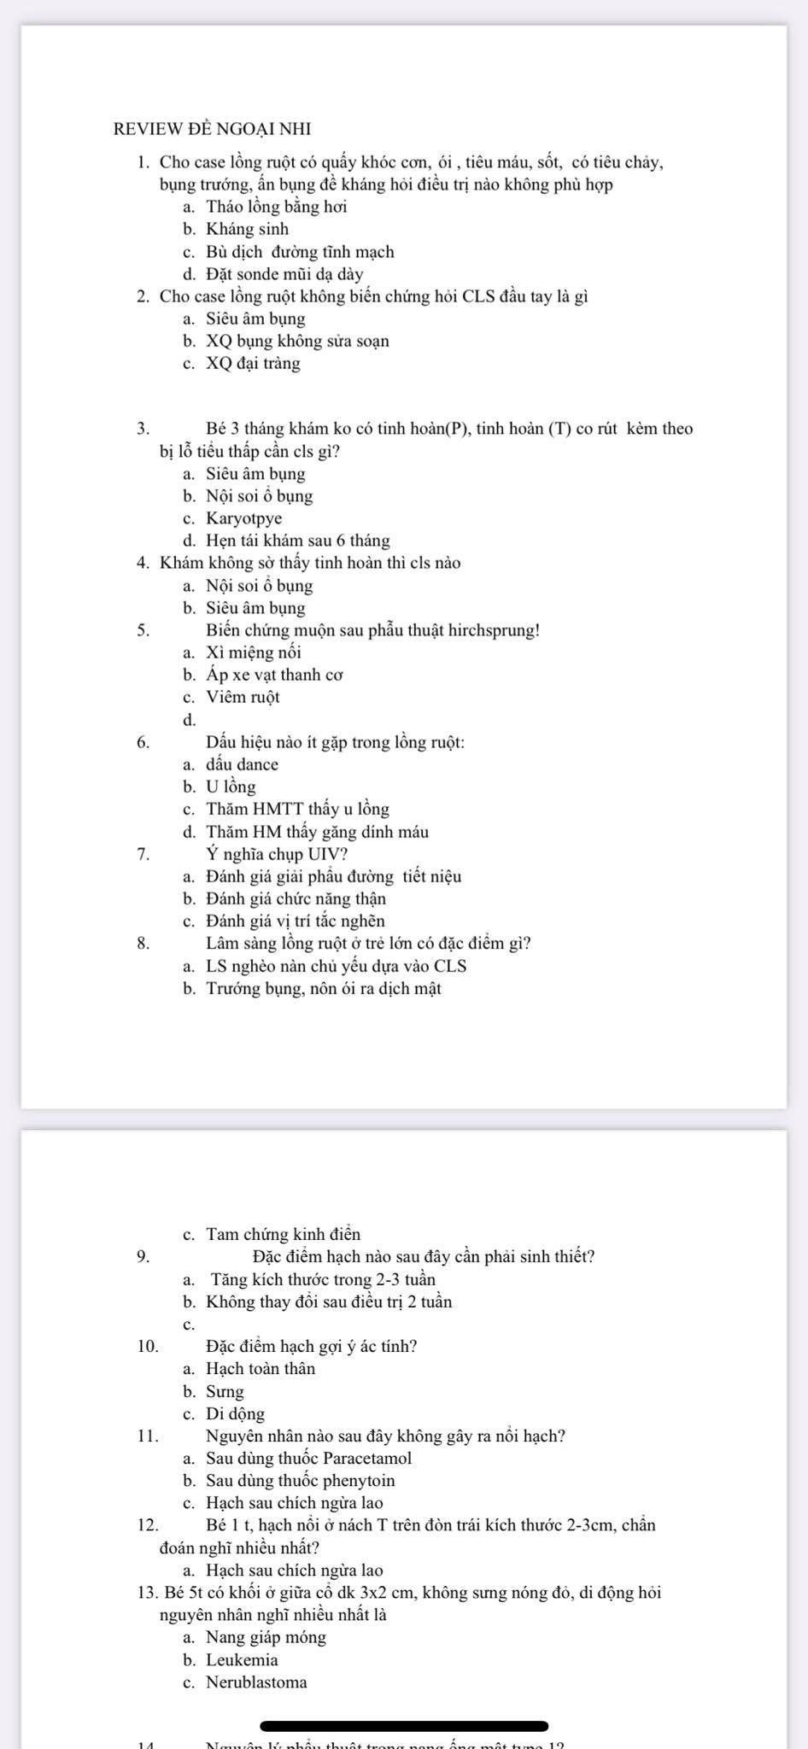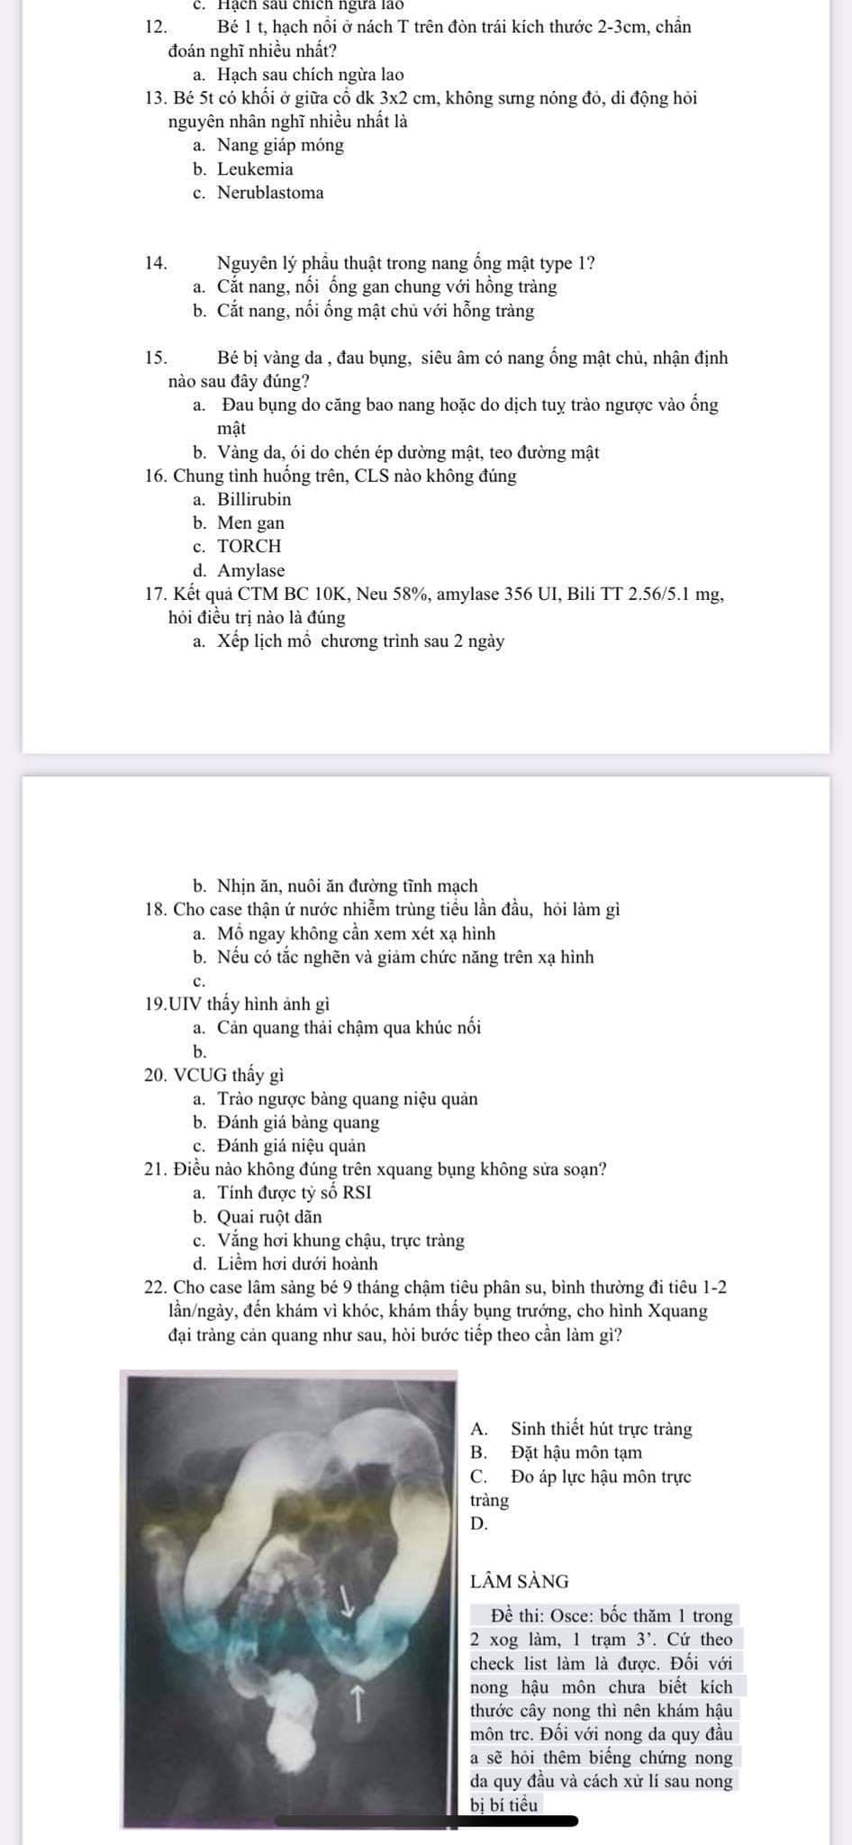

Thêm 5 câu:

1. XQ đại tràng của thể vô hạch toàn bộ khung đại tràng?

* Hình dấu hỏi

1. Bé 1 tuổi, Sa nghi ngờ nang đường mật. Tiếp cận nào sau đây ở lần đầu tiên không nên làm?
2. Đánh giá mức độ vàng da
3. Phân biệt vàng da nội khoa và ngoại khoa
4. MRCP
5. 1 bé khám có khối vùng bẹn bìu, không nên làm gì?
6. Cho trẻ nằm yên không quấy khóc
7. Xoa ấm 2 bàn tay người khám
8. SA nang đường mật có đặc điểm?
9. Độ nhạy giảm khi có hiện tượng viêm
10. Nang đường mật có thể phát hiện trong 3 tháng đầu thai kì
11. Không khảo sát được sự thông thương của ống gan chung và nang
12. Không khảo sát được kênh chung mật tụy
13. Trẻ lớn có đặc điểm lồng ruột nào sau đây?
14. Khóc thét
15. Bú
16. Triệu chứng lâm sàng nghèo nàn, cần CLS
17. Bụng trướng, nôn dịch xanh và tiêu máu